Математика 6 класс
Понедельник 20.04.2020
Тема. Тигезләмәләр чишү.


- Тест эшләү:
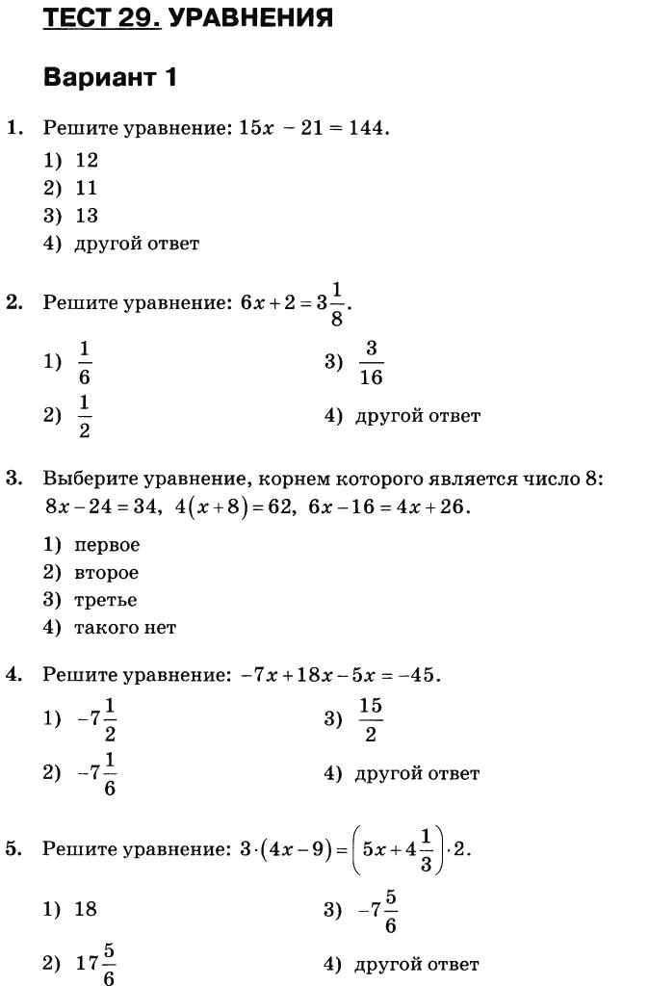

- 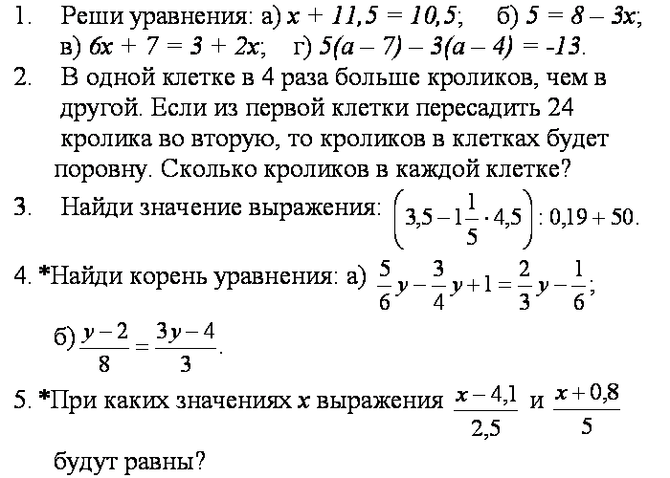

Өй эше
Тест "Решение уравнений"
TestEdu v1.11Решение уравнений. Вариант 2.
В заданиях 1, 2, 6 необходимо выбрать один правильный вариант ответа, в задании 3 - несколько правильных ответов. Ответ вводится с клавиатуры в заданиях 4,5,7. Можно заработать 0 -1 балл в № 1, 2, 4, 5; 0 - 2 балла в № 3, 6, 7. Желаю успеха!
Математика 6 класс | Дата: 11.08.2014 | Вопросов: 7 | Автор: Кулакова Т.М.
Начало формы
Вопрос № 1
Решите уравнение: : - 9 -7х = 5.
 2
- 2
0,5
- 0,5
Вопрос № 2
Соберите в левой части уравнения 7х +2,3= -5х - 1,2 все слагаемые, содержащие неизвестное, а в правой - не содержащие неизвестное.
7х - 5х = 2,3 -1,2
7х + 5х = -1,2 +2,3
7х + 5х = - 2,3 - 1,2
7х - 5х = - 2,3 + 1,2
Вопрос № 3
Из уравнений выберите те, которые имеют корень, равный корню уравнения 2х + 5 = 17.
Выберите все варианты ответа.
 х + 3 = 9
2х + 17 = 5
3х + 3 = 21
2х = 12
3х - 2 = 15
Вопрос № 4
Решите уравнение: 1,7 х - 1,2 = 3,9.
Введите ответ:

Вопрос № 5
Решите уравнение: 0,5х + 0,6 = 1,5х - 0,4.
Введите ответ:
Вопрос № 6
На первой полке стояло х книг, а на второй - в 4 раза больше. после того как со второй полки переставили на первую полку 15 книг, на обеих полках книг стало поровну. Сколько книг было на первой полке первоначально. Составьте уравнение для решения задачи, дайте ответ.
х + 15 = 4х - 15; 10 книг было на первой полке первоначально
х - 15 = 4х + 15; 10 книг было первоначально на первой полке
4х - х = 15; 5 книг было первоначально на первой полке
4х + х = 15; 3 книги было первоначально на первой полке
Вопрос № 7
Было задумано число. После того как к нему прибавили 25, а из полученной суммы вычли 28, то получили 30. Какое число было задумано?
Введите ответ:
Конец формы

